Pantelhó, el pueblo que expulsó a personas vinculadas a la delincuencia, nombra nuevas autoridades
- Por Ángeles Mariscal
- 10 agosto, 2021
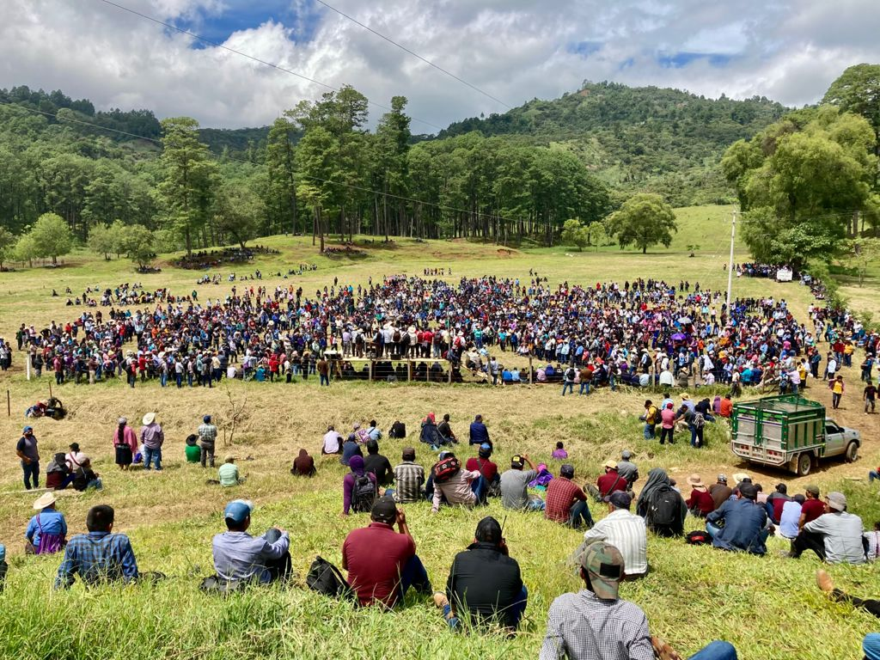
Asamblea de Pantelhó. Foto: Isain Mandujano
“Somos como el David que venció al Goliat”, dijeron pobladores de Pantelhó, en una emotiva ceremonia que inició y terminó con oraciones en tsotsil, donde hablaron sobre la recuperación de una forma de vida donde no exista la violencia y el narcotráfico.

Un mes después que expulsaron a autoridades municipales y otras personas que acusan de tener vínculos con la delincuencia organizada, más de 5 mil hombres y mujeres del municipio que Pantelhó, eligieron por el sistema normativo indígena, a sus nuevas autoridades.
El evento se realizó en el rancho El Progreso, propiedad que hasta hace un mes estaba en manos de la familia Herrera, a la que señalan como líder del grupo dedicado al tráfico de armas, droga y a otros ilícitos.
El escenario donde se congregaron personas de origen indígena y mestizo, fue la explanada del rancho de 84 hectáreas, ubicada al lado de una laguna en la que, según pobladores, hay cocodrilos que eran usados para desaparecer restos humanos. Los habitantes de Pantelhó refieren que unas 200 personas fueron asesinadas o desaparecidas por oponerse a las actividades ilícitas.
A la elección de las nuevas autoridades fue convocado, como invitado, Juan Pérez Gómez, padre de Simón Pedro, ex presidente de la organización Las Abejas de Acteal, asesinado el 5 de julio, cuya muerte fue el detonante para que salieran a la luz el grupo de autodefensas “El Machete”.
“La sangre de mi hijo es la que convocó al pueblo. Aunque me duele, lo que hoy sucedió (la elección de nuevas autoridades) es un fruto de la sangre que derramó mi hijo, y la que derramaron muchos más”, dijo Juan Pérez.
El líder indígena -quien próximamente será nombrado Diácono de la Diócesis de San Cristóbal de Las Casas-, habló sobre la lección que dejan las acciones emprendidas por los habitantes de Pantelhó: “ya es el momento que el pueblo se levante, que grite, que conozca sus derechos y su libertad, ya no es el pueblo oprimido. Ojalá que (otros pueblos afectados por grupos de la delincuencia) se organicen y caminen caminos de paz, justicia y dignidad”.
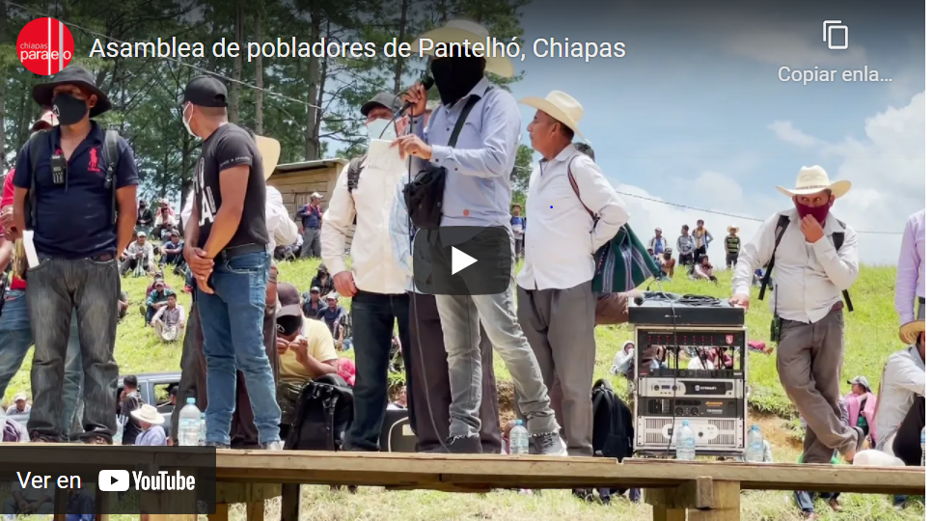

Llegaron desde las 86 comunidades y los 18 barrios de la cabecera municipal. Atravesaron la entrada del rancho El Progreso, una extensa propiedad delimitada por una reja blanca. El lugar, explicó Jorge Gutiérrez, les inspiraba temor a quienes pasaban por la carretera que lo atraviesa, porque en la atalaya construida en la entrada, siempre se encontraban apostados hombres armados.
Quienes entraban -narra- a veces no salían. Y a la laguna que se ubica en su interior, en una explanada rodeada de pinos, Los Herrera habían llevado cocodrilos. Este 9 de agosto unos 5 mil pobladores de Pantelhó recorrieron a pie el camino que lleva de la entrada, a la explanada colindante con la laguna.
El rancho fue cateado por la Fiscalía de Justicia a mediados de julio. Esta dependencia no ha dado informes sobre lo que encontraron en este lugar, ni en ninguna otra de las decenas de propiedades ubicadas en la cabecera municipal, las que en semanas recientes han sido aseguradas por la dependencia, luego que pobladores del municipio denunciaron que pertenecen a personas ligadas con actividades ilícitas.
Los habitantes de Pantelhó decidieron, como un hecho simbólico, realizar en el lugar la asamblea para elegir a sus nuevas autoridades. A este rancho -dijeron- nunca deberán volver Los Herrera.
Explicaron que, antes de la asamblea recibieron a través de redes sociales y whatsapp, mensajes amenazantes diciendo que iban a asesinar a quien entrara al lugar. Por ello, montaron dos cinturones de seguridad, uno de las autodefensas “El Machete”, y otro por efectivos de la Guardia Nacional, a quienes les solicitaron realizara patrullajes.
La asamblea para elegir a sus nuevas autoridades, transcurrió sin incidentes. 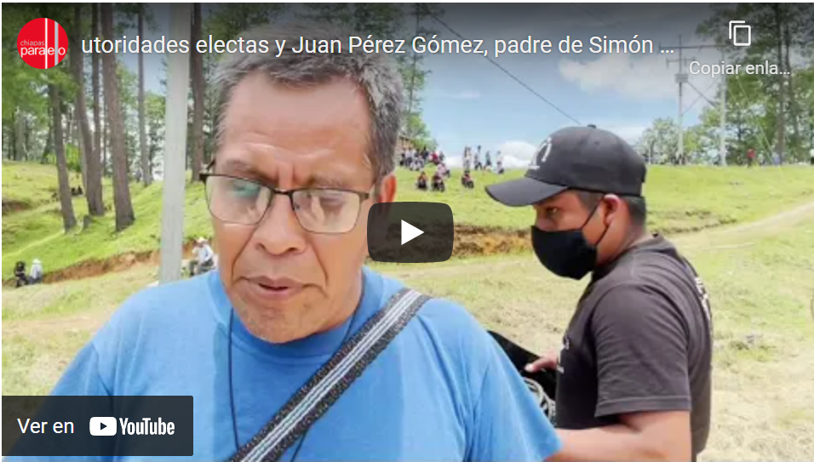

La reunión para elegir a sus autoridades inició con una larga oración en tsotsil. El catequista que la dirigió, un anciano del municipio, habló sobre el “buen vivir”, sobre la paz, el dolor y la violencia que le ha dejado a los habitantes de Pantelhó las actividades relacionadas con la delincuencia organizada.
Pero, dijo, “somos como el David que venció al Goliat”, haciendo referencia a la historia bíblica que habla sobre una persona pequeña que vence a un gigante; en esta analogía, el gigante son los grupos criminales que -aseguran- los oprimieron durante muchos años.
Luego habló un pastor evangélico, quien hizo un recuento que inició en la década de 1970, cuando los partidos políticos empezaron a tener influencia en la región, y a dividirla. “Son partidos porque nos parten, nos parten, nos dividen a los pueblos, hacen que nos peleemos entre nosotros”, dijo.
Recordó la elección de Austreberto Herrera, líder de Los Herrera, quien ocupó la presidencia municipal; y recuento llegó hasta la elección de la presidenta actual, Delia Janeth Velasco Flores y su esposo Raquel Trujillo Morales, presidente municipal electo por vía del Partido de la Revolución Democrática (PRD).
Todos estos gobernantes, dijo, se aliaron con el crimen, con el narcotráfico, y sometieron a la población.
El tercero en tomar la palabra durante la asamblea, fue uno de los comandantes de las autodefensas “El Machete”. Iba con el rostro cubierto pero vestido de civil, sin armas; porque, dijo, están dando muestras de que la demanda de que se detenga a sus agresores y le dejen a la población de Pantelhó elegir a sus nuevas autoridades, sea por la vía pacífica.
El comandante habló entonces de las características que deben tener a quien ellos eligieran en la asamblea, que fueran personas que “como dicen los zapatistas, el pueblo mande y el gobierno obedezca”.
Los integrantes de la asamblea dieron entonces la propuesta de tres personas que ya habían sido propuestas por los barrios y las comunidades: Pedro Cortés López, Sandra Hernández Cruz y Miguel Hernández Pérez.
Los indígenas alzaron la mano y aplaudieron en señal de aprobación. Para los habitantes de Pantelhó, a partir de ahora, ellos son sus nuevas autoridades. Aún cuando el Congreso de Chiapas no ha informado sobre la renuncia al cargo de alcaldesa por parte de Delia Janeth Velasco Flores, ni que procederá luego del 1 de octubre, cuando legalmente su esposo, Raquel Trujillo Morales, candidato electo, sea legalmente el nuevo alcalde.
Por ahora solo tienen como certeza de que serán reconocidas las nuevas autoridades nombradas en la asamblea, la promesa de los representantes de los gobiernos estatal y federal que se reunieron con ellos el pasado 6 de agosto.
Sin embargo, en la asamblea los asistentes dijeron que para ellos inicia una nueva etapa en su vida, sin violencia y sin narcotráfico. Para defender este proceso, informaron que mantendrán el control de la entrada a Pantelhó y vigilancia en cada una de sus comunidades, porque quienes consideran sus agresores no han sido detenidos.
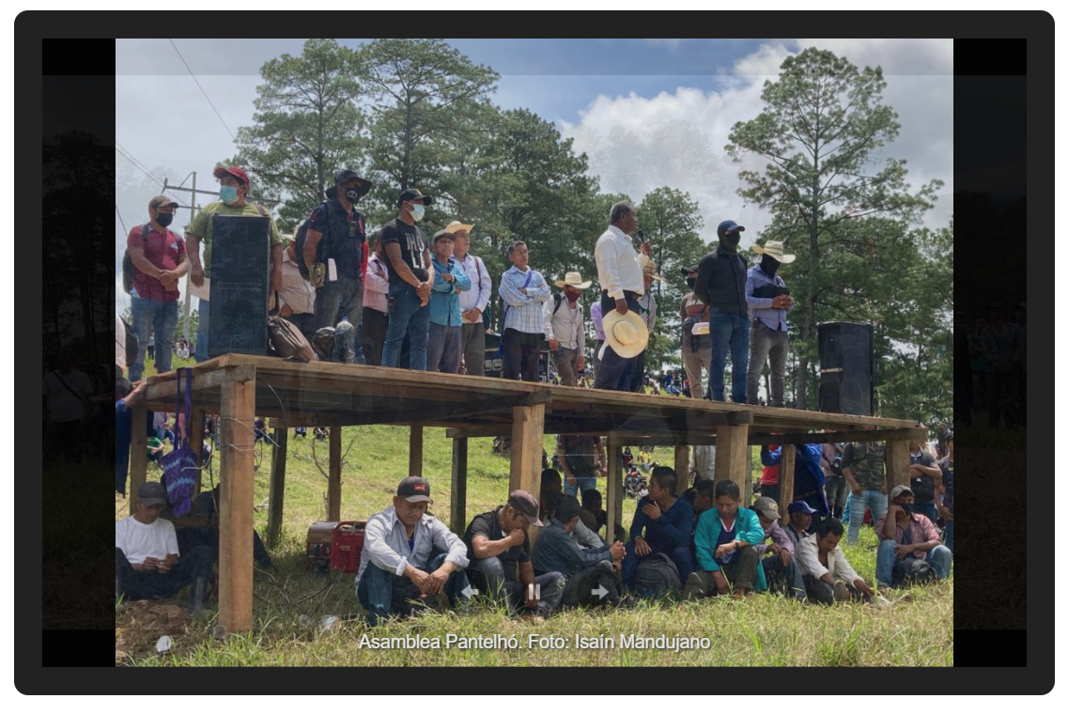
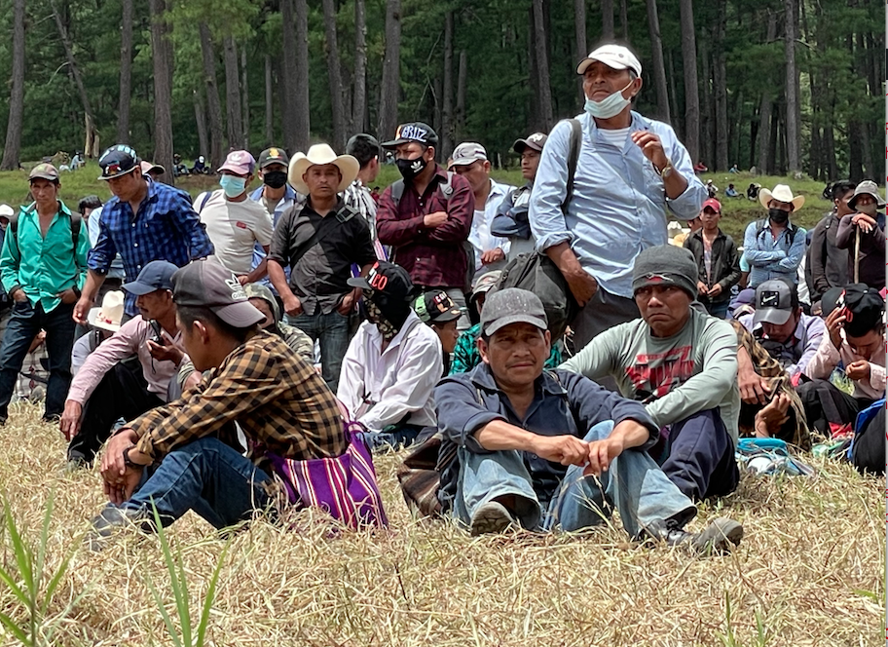
Asamblea Pantelhó. Foto: Ángeles Mariscal
https://www.chiapasparalelo.com/noticias/chiapas/2021/08/pantelho-el-pueblo-que-expulso-a-personas-vinculadas-a-la-delincuencia-nombra-nuevas-autoridades/

